**Exercice 1** :

* Nom du package : org.soa.ws.test2
* Adresse de publication : <http://localhost:1234/vodws>
* La réponse SOAP à l’opération *getItemsTitleByRealisator :*

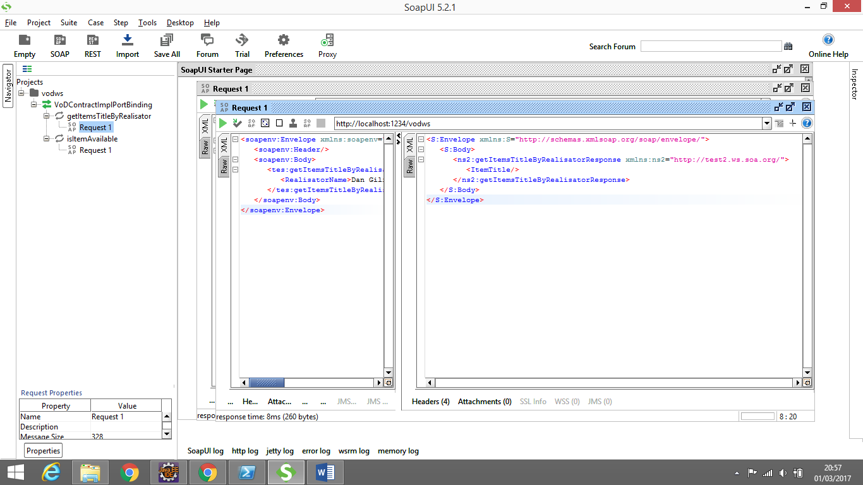

ArrayList-Résultat vide car RPC.

**Exercice 2 :**

// 1 -

MessageFactory msgFactory = MessageFactory.*newInstance*();

SOAPMessage soapMsg = msgFactory.createMessage();

// 2 -

SOAPPart soapPart = soapMsg.getSOAPPart();

// 3 -

SOAPEnvelope soapEnvelope = soapPart.getEnvelope();

soapEnvelope.addNamespaceDeclaration("vod", "http://test2.ws.soa.org/");

// 4 -

SOAPHeader soapHeader = soapEnvelope.getHeader();

soapHeader.detachNode();

// 5 -

SOAPBody soapBody = soapEnvelope.getBody();

// 6 -

SOAPElement soapElement = soapBody.addChildElement("getItemRunningTime", "vod");

SOAPElement soapSubElement0 = soapElement.addChildElement("arg0");

soapSubElement0.addTextNode("Night Call");

SOAPElement soapSubElement1 = soapElement.addChildElement("arg1");

soapSubElement1.addTextNode("Movie");

// 7 -

soapMsg.saveChanges();

// 8 -

System.*out*.println("Your SOAP Request : ");

soapMsg.writeTo(System.*out*);

System.*out*.println("\n");